Strēļi
1. urbums
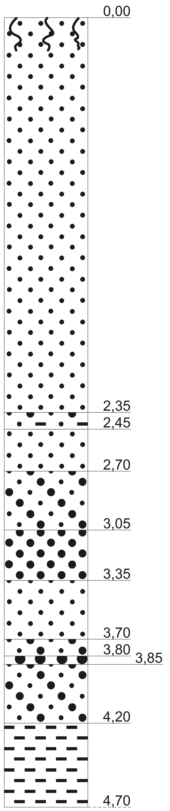
0,00 – 0,40 m
Augsne, smilšaina, brūna.
0,40 – 2,70 m
Smilts, smalkgraudaina, gaiši brūna.
Zemāk gaišāka, viegli mitra.

Dziļumā 2,35 – 2,45 m smilts, aleirītiska.

2,70 – 3,05 m
Smilts, smalkgraudaina, ar oglēm ~ 1 cm, tumši brūna, ar gaišākas un vidējgraudainas smilts starpkārtām.

3,05 – 3,35 m
Smilts, vidējgraudaina, gaiši brūna.

3,35 – 3,70 m
Smilts, smalkgraudaina, tumši brūna, ļoti blīva, mitra.

3,70 – 4,20 m
Smilts, smalk- līdz vidējgraudaina, brūna, slapja.
Dziļumā 3,80 – 3,85 m smilts, rupjgraudaina.

4,20 m –
Aleirīts, brūns, mitrs, ar pelēkiem plankumiem un tumšākām organikas josliņām.

4,70 m –
Urbums slēgts.
Strēļi
2. urbums
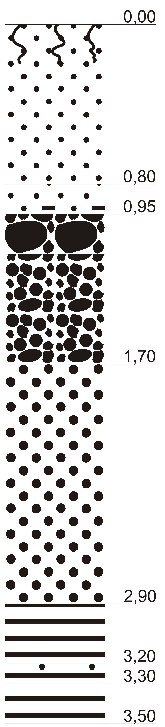
0,00 – 0,80 m
Smilts (virspusē smilšaina augsne), smalkgraudaina, tumši brūna, blīva, mitra.
Zemāk smilts, aleirītiska, brūna, vietām ar oglītēm, blīva, mitra.

0,80 – 0,95 m
Smilts, smalkgraudaina, dzeltenbrūna, blīva, mijas ar brūnu aleirītu.
Zemāk dzeltenbrūns aleirīts.
0,95 – 1,70 m
Virspusē laukakmeņi <25 cm, ietverti dzeltenbrūnā aleirītā, vietām sarkanu smilšakmeņu oļi <8 cm.
Zem laukakmeņiem pakāpeniska pāreja aleirītiskā grantā vai rupjgraudainā smiltī ar oļiem 5–10 cm.
Dziļumā 1,70 m gruntsūdens (grantī ar oļiem).
1,70 – 2,90 m
Smilts, vidējgraudaina, gaiši pelēka, strauji piesūcas ar ūdeni.

2,90 – 3,20 m
Māli, trekni, melni, blīvi.

3,20 – 3,30 m
Māli, stipri smilšaini.
3,30 m –
Māli, trekni, melni, blīvi.
3,50 m –
Urbums slēgts.
Strēļi
3. urbums
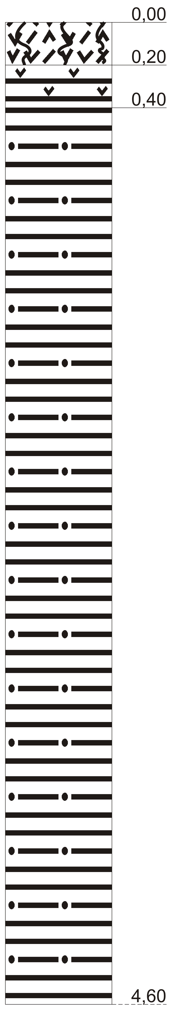
0,00 – 0,40
Segkārta.
Sākas ~ 1 m no lauka virsmas.
Segkārta (augsne) + melno mālu slānītis.
Augne – melna, organogēna – nesadalījušās augu atliekas.
Zemāk māli, melni, satur daudz augu atlieku.
0,40 – 4,60
Māli, zilganpelēki, ļoti trekni, mijas ar smalkgraudaini smilšainiem māliem, sākumā daudz augu atlieku.
Mālu biezums < 4,20 m.

Strēļi
4. urbums

0,00 – 0,30 m
Augsne, smilšaina.

0,30 – 0,40 m
Smilts, mālaina, dzeltena.
0,40 – 1,00 m
Smilts, grants, oļi, laukakmeņi 15–20 cm.

1,00 – 1,10 m
Māli, aleirītiski, pelēki.
1,10 – 1,50 m
Māli, trekni, tumši pelēki līdz melni.

1,50 – 4,10 m
Māli, trekni, gaiši pelēki līdz zilganpelēki, ar labi saglabātām koksnes atliekām.
Apakšējā daļa smilšaināka, ar māla saveltņiem, daļēji piesātināta ar ūdeni.

Dziļumā 2,10 m melni pārogļojumi.

Dziļumā 2,20 – 2,25 m smilšaina starpkārta.

Dziļumā 4,10 m ~ 2 cm bieza brūnogļu kārta; zemāk mālos vairs nav novērojamas organikas atliekas.
4,30 m –
Urbums slēgts.
Strēļi
5. urbums

0,00 – 1,30 m
Augsne, smilšaina, pelēka.
Zemāk smilts, smalk- līdz vidējgraudaina, gaišāka ar brūnu nokrāsu.
Zemāk smilts, vidējgraudaina, gaiši brūna, pakāpeniski kļūst mitra.

1,30 – 2,10 m
Smilts, aleirītiska, gaiši brūna, mitra.

2,10 – 2,40 m
Smilts, aleirītiska smalk- līdz vidējgraudaina, pelēka, mitra, ar nesadalījušos organisko vielu (tumši brūnas koksnes atliekas).

2,40 – 2,70 m
Grants ar olīšiem <1 cm, brūna, slapja. Urbumā sāk pieplūst ūdens.
2,70 – 2,95 m
Mālaina smilts, vidējgraudaina, melna.
2,95 – 3,10 m
Māli, vietām vidējgraudaini smilšaini, vietām ar brūnoglēm, melni.
3,10 – 3,20 m
Smiltis, vietām mālainas, vietām ar māla saveltņiem, melnas, slapjas.
3,20 – 4,10 m
Māli, ar neizturētām, brūnām smilšaina aleirīta josliņām, vizlaini, melni.

4,10 – 4,25 m
Māli, aleirītiski, ar olīšiem <5 mm un biežiem grants graudiem, pelēkbrūni.
4,25 m –
Māli, smilšaini, satur daudz nenoapaļotu zvirgzdu un rupjgraudainas smilts graudu <5 mm, pelēki (virzienā uz leju māli kļūst smilšaināki, palielinās rupjgraudaino ieslēgumu saturs, pelēkāki).
4,45 m –
Urbums slēgts.
Strēļi
6. urbums

0,00 – 0,90 m
Augsne, smilšaina, smalk- līdz vidējgraudaina, pelēkbrūna.
Zemāk smilts, aleirītiska, brūna, sausa, drūpoša.
Zemāk smilts, vidējgraudaina, aleirītiska, vietām ar grants graudiem, gaiši brūna.

0,90 – 1,00 m
Smilts, rupjgraudaina, ar atsevišķiem grants graudiem, gaiši brūna.
1,00 m –
Laukakmeņi <20 cm, starp laukakmeņiem grants ar oļiem un šķembām. Šurfā pieplūst ūdens.
1,20 m –
Urbums slēgts
Strēļi
7. urbums

0,00 – 0,45
Augsne, smilšaina, smalk- līdz vidējgraudaina, pelēka.
0,45 – 1,20
Smilts, smalk- līdz vidējgraudaina, gaiši brūna.
Zemāk kļūst rupjgraudaina līdz granšaina, gaišāka, mitrāka.

1,20 – 2,05
Grants, aleirītiska, ar olīšiem, brūna, mitra.
Zemāk ar daudz stipri sadēdējušiem oļiem, slapja.

2,05 – 2,40
Māli, smalkgraudaini smilšaini, pelēki.

2,40 – 2,45
Smilts, smalkgraudaina, (kvarca), balta.
2,45 –
Smilts, pelēka, smalkgraudaina, viegli mālaina, pelēka, mijas ar smalkgraudaini smilšainu, pelēku mālu starpkārtām un lēcām.

3,50 –
Urbumā pieplūst ūdens.
Urbums slēgts.
Elkšķene
1. urbums
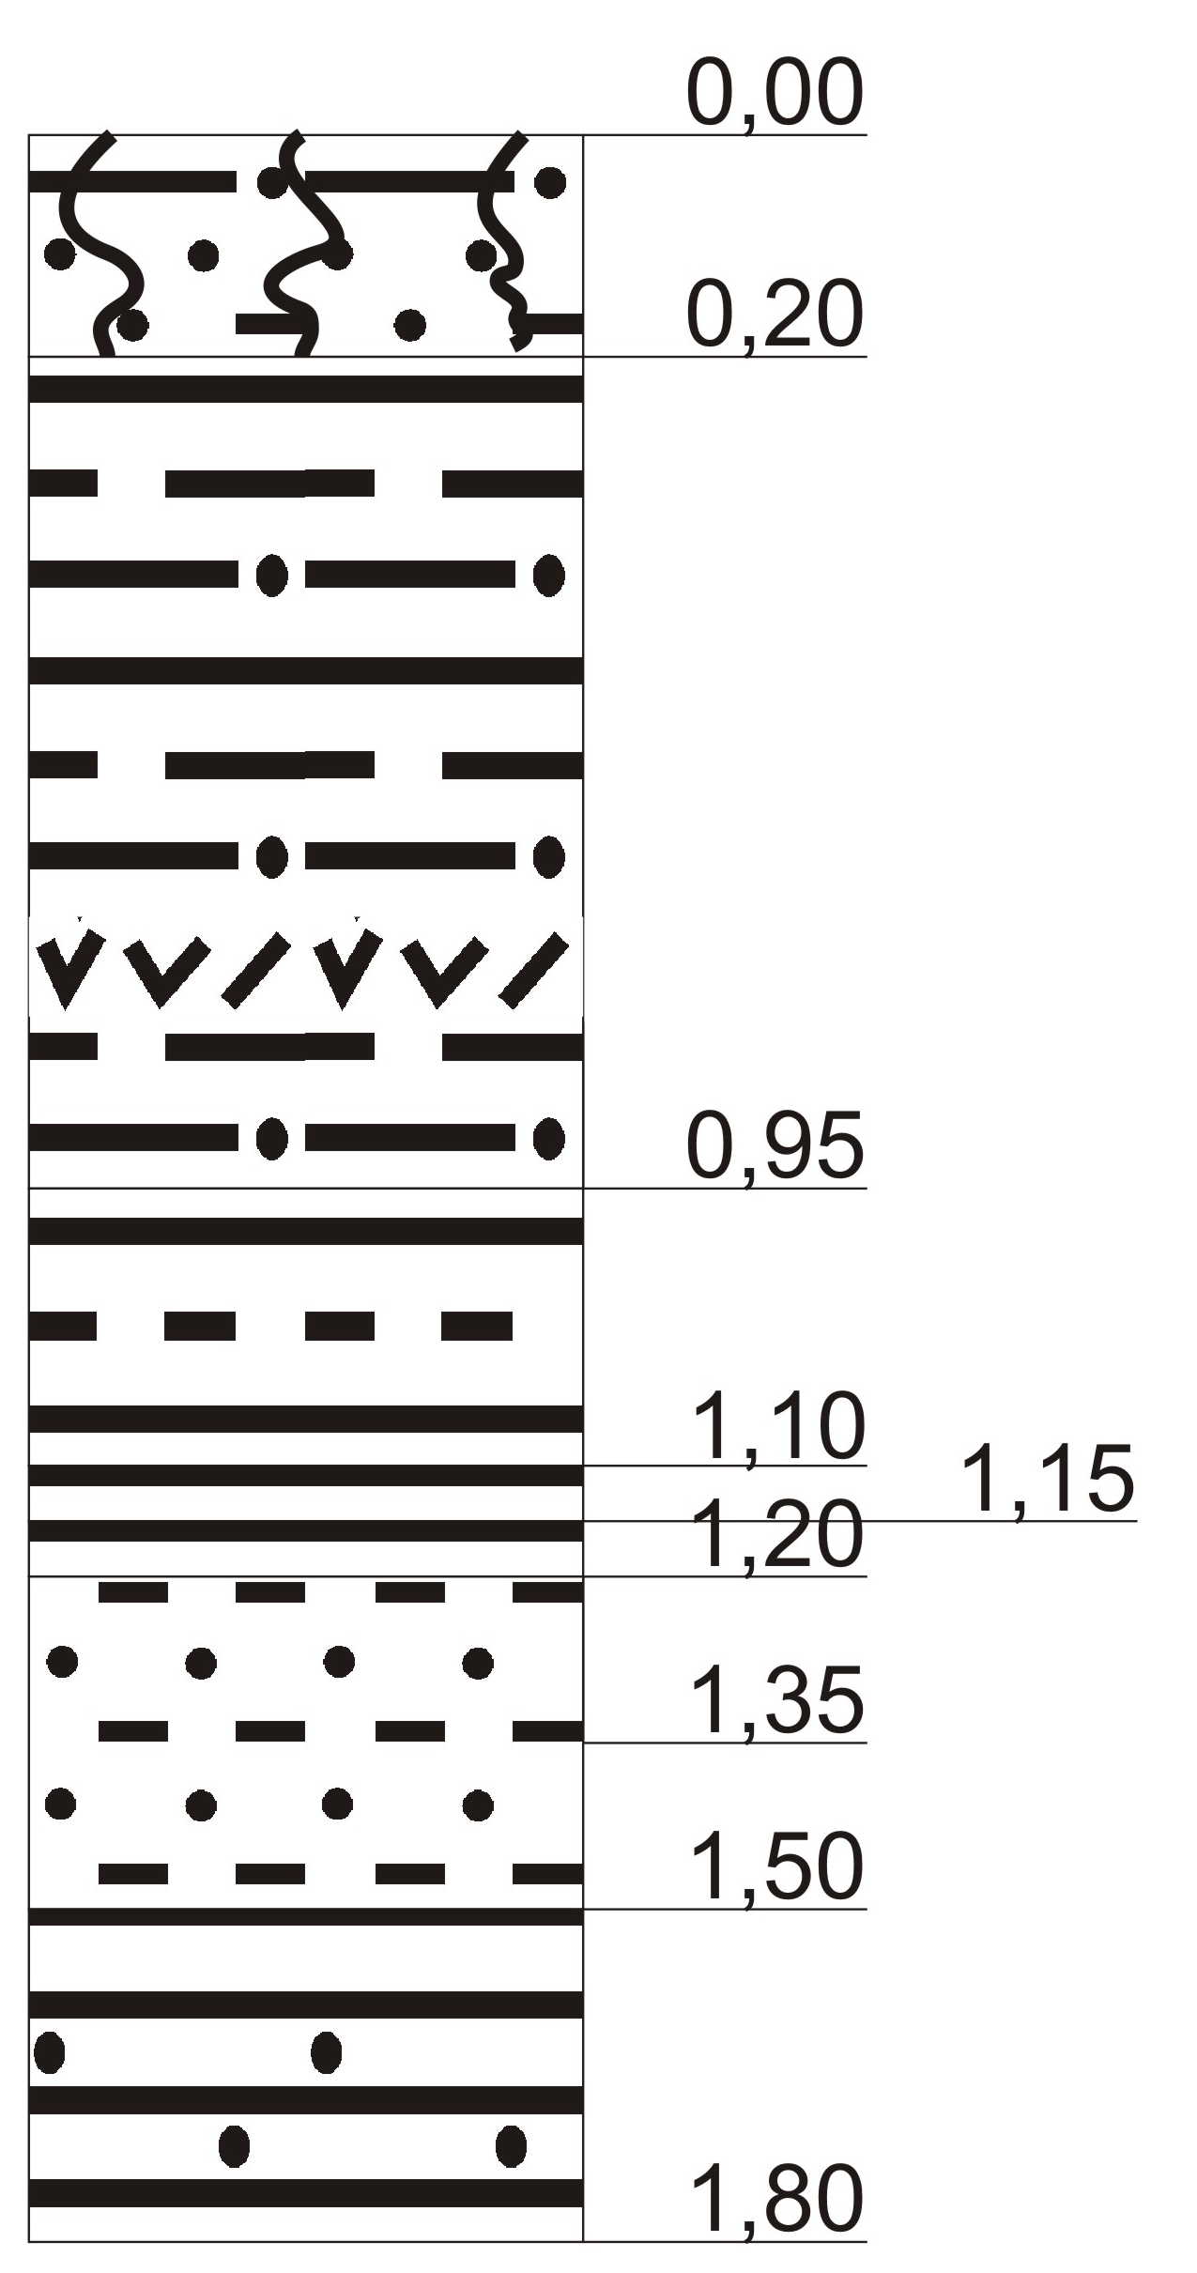
0,00 – 0,20 m
Augsne.
0,20 m – Zilganpelēku un sarkanu mālu slāņmija, māli vidēji trekni, vāji aleirītiski.
Zilganpelēkie māli, aleirītiski ar smalkgraudainas smilts ieslēgumiem, smalkgraudaini smilšaini, ar koši sarkanu mālu ieslēgumiem, vietām karbonātu konkrēcijām.
Dziļumā 0,80 m augu atliekas.

0,95 – 1,10 m
Māli, aleirītiski, koši sarkani.
1,10 – 1,15 m
Māli, zilganpelēki.
1,15 – 1,20 m
Māli, sarkani.
1,20 – 1,50 m
Aleirolīts, smilšains, zilganpelēks. Dziļumā 1,35 m kļūst slapjš.
1,50 m –
Māli, smalkgraudaini smilšaini, zilganpelēki, slapji.
1,80 m –
Urbumā pieplūst ūdens un izskalo serdi.
Planči
1. urbums
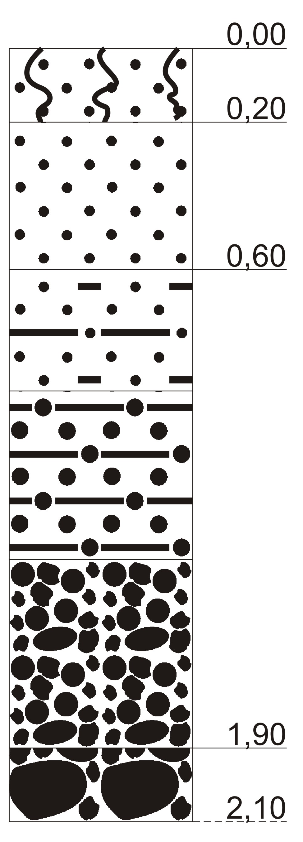
0,00 – 0,20 m
Augsne, smilšaina, brūni melna.
0,20 – 0,60 m
Smilts, smalkgraudaina, gaiši brūna.
Zemāk koši oranža.

0,60 – 1,90 m
Mālsmilts, smalk- līdz rupjgraudaina, ar granti un oļiem, ar māla saveltņiem, koši sarkana līdz brūna.
Zemāk mitrāka un granšaināka.

1,90 m –
Akmeņi.
Planči
2. urbums
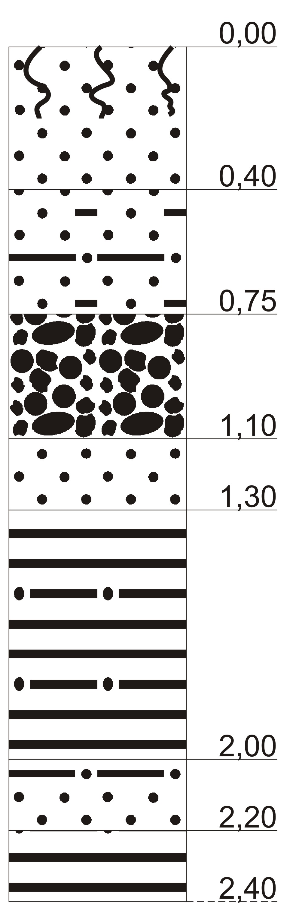
0,00 – 0,40 m
Augsne, smilšaina, tumši brūna.

0,40 – 0,75 m
Smilts, smalkgraudaina, aleirītiska, brūna.

0,75 – 1,10 m
Grants, smilšaina, ar oļu ieslēgumiem, gaišāk brūna.
Dziļumā 0,95 m devona vecuma smilšainie ieslēgumi, zilganpelēki.
1,10 – 1,30 m
Smilts, gaiši pelēka, smalkgraudaina (devona vecuma).
1,30 – 2,00 m
Māli, trekni, ar plankumainu tekstūru, sarkani un zilganpelēki, ar biežiem okerkrāsas plankumiem un zilganpelēku, smilšainu mālu starpkārtām, blīvi, drūpoši.

2,00 – 2,20 m
Smilts, smalkgraudaina, mālaina, ar dolomīta šķembām, zilganpelēka.
2,20 – 2,40 m
Māli, sarkani, stipri karbonātiski ar daudz konkrēcijām.
2,40 m –
Cieta virsma.
Planči
3. urbums
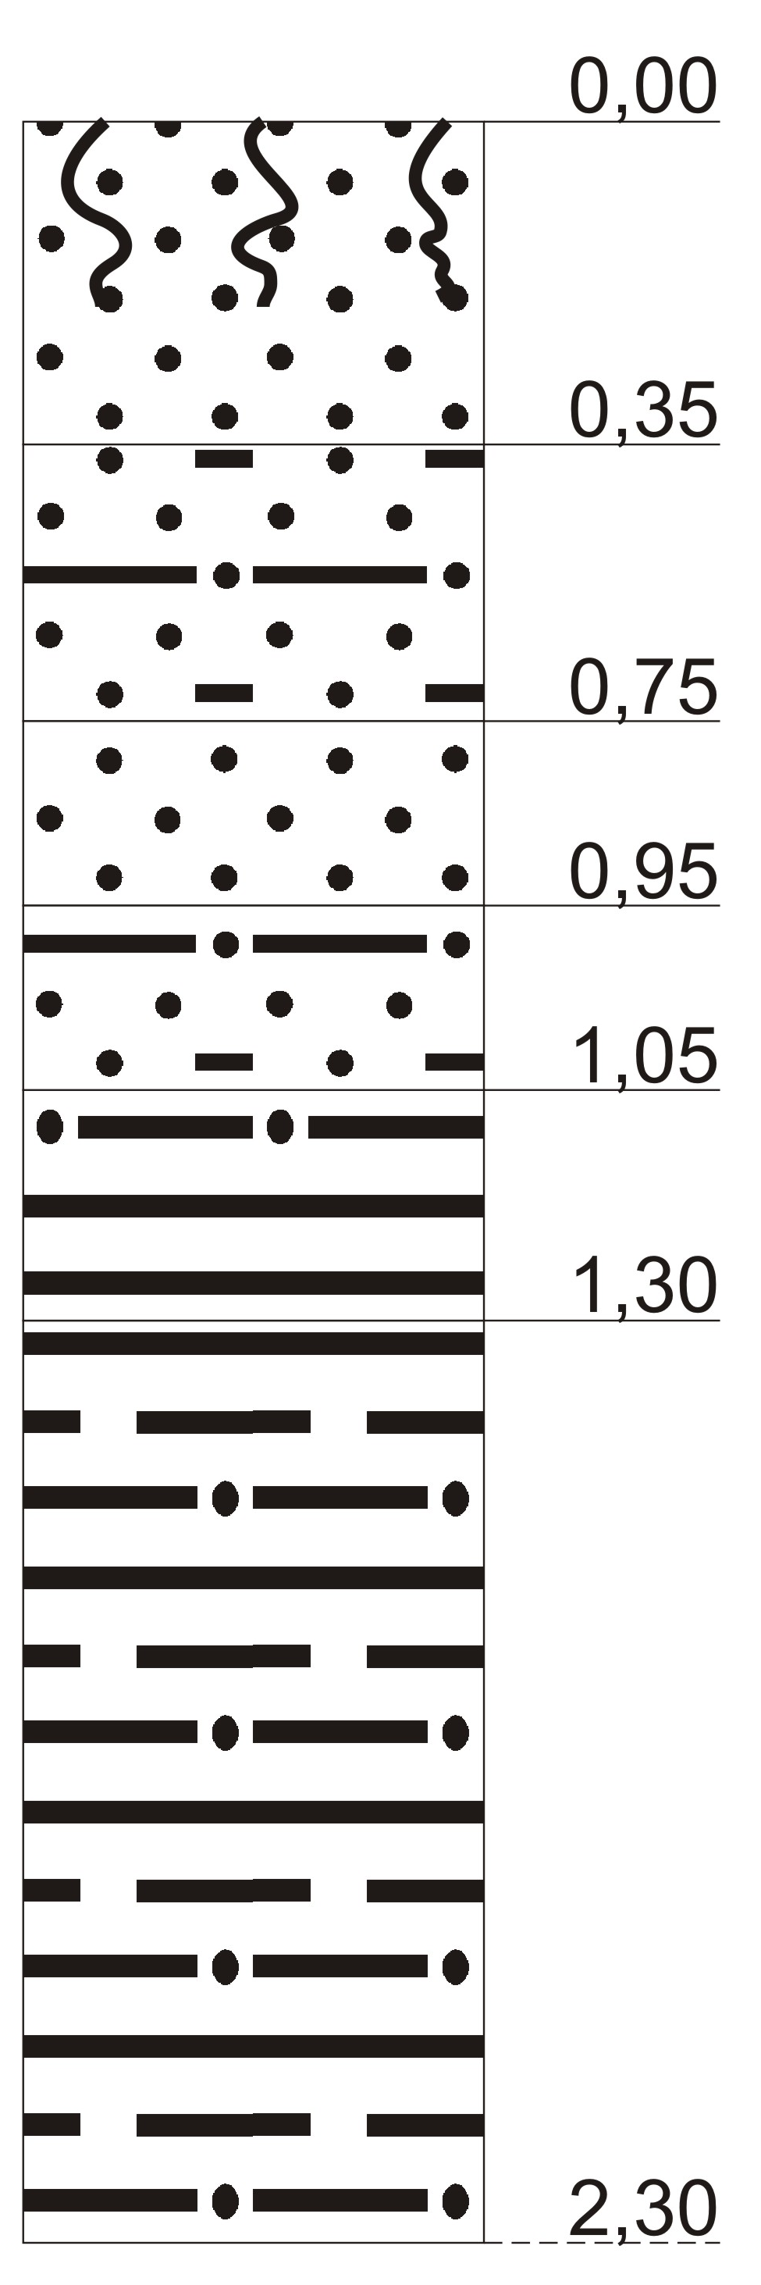
0,00 – 0,35 m
Augsne.

0,35 – 0,75 m
Smilts, aleirītiska, mitra.
0,75 – 0,95 m
Smilts, smalkgraudaina.
0,95 – 1,05 m
Smilts, smalkgraudaina, ar zilganpelēkiem māla ieslēgumiem.
1,05 – 1,30 m
Māli, smilšaini, karbonātiski, ar sekundāro minerālu pazīmēm (limonīts, getīts), sausi, sarkanbrūni, mijas smilšainākie zilganpelēkiem māliem.
1,30 – 2,30 m
Māli, smilšaini, zilganpelēki, mijas ar aleirītisku, smalkgraudainu smilti.

2,30 m –
Urbums aizplūst.
Planči
4. urbums

0,00 – 0,20 m
Augsne.
0,20 – 2,10 m
Smilts, smalk- līdz vidējgraudaina, brūna.

2,10 – 2,30 m
Smilts, vidējgraudaina.
2,30 – 2,50 m
Smilts ar granti un oļiem.
2,50 m –
Smilts, smalk- līdz vidējgraudaina, koši sarkana.
Planči
5. urbums

0,00 – 0,20 m
Augsne.
0,20 – 1,05 m
Smilts, vidējgraudaina, vāji mālaina, pelēkbrūna.

1,05 – 2,15 m
Māli, aleirītiski, vāji smilšaini, novērojami mangāna plankumi, blīvi, sarkani un zilganpelēki.

2,15 – 2,60 m
Smilts, smalkgraudaina, aleirītiska, zilganpelēka.

2,60 m –
Māli, smilšaini, sarkani ar zilganpelēkiem plankumiem un gaiši pelēkiem ieslēgumiem, starp pelēko un sarkano mālu rozā pāreja.
2,70 m –
Māli turpinās, irdeni, blīvi.

Skaņkalne
1. urbums
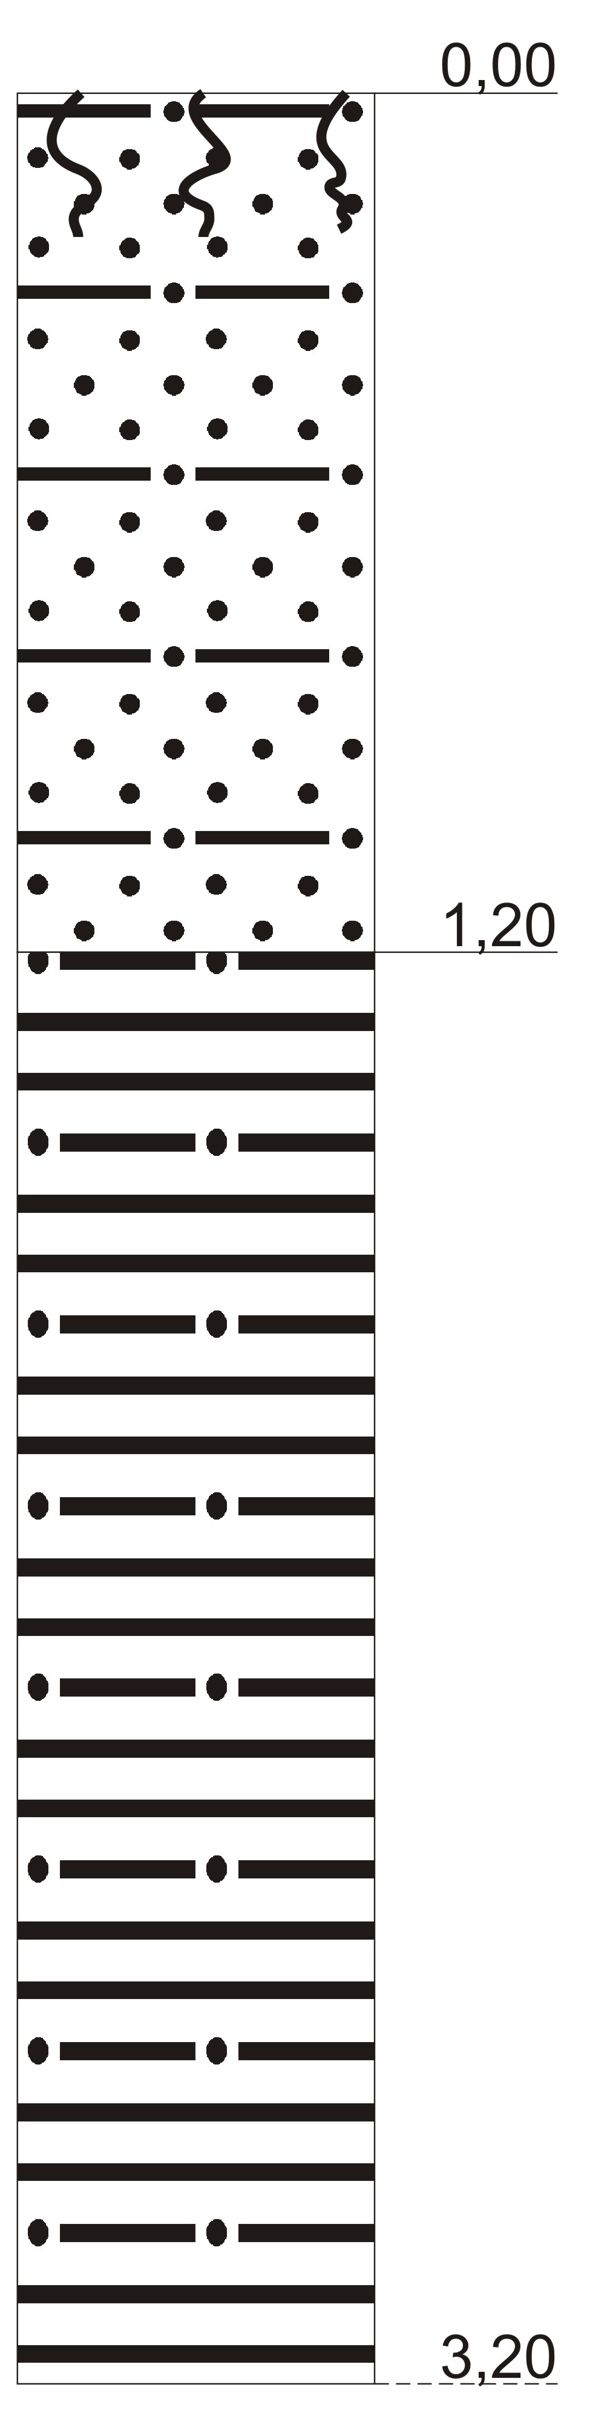
0,00 – 1,20 m
Augsne, smilšaina, pelēka.
Zemāk smilts, mālaina, ar oļiem un sarkaniem devona mālu atrauteņiem, sarkanbrūna un pelēkbrūna.

1,20 m –
Māli, trekni, ar zilganpelēkām, smilšainām starpkārtām un ieslēgumiem, ar okerkrāsas plankumiem, raibi – sarkanbrūni, sarkani, okerkrāsas, vietām zilganpelēki.

Vietām koksnes atliekas, īpaši daudz dziļumā 2,00 – 2,30 m.

